Консультация – предупреждение об интенсивности метеорологических явлений на территории Республики Татарстан
17 апреля 2026 г., пятница
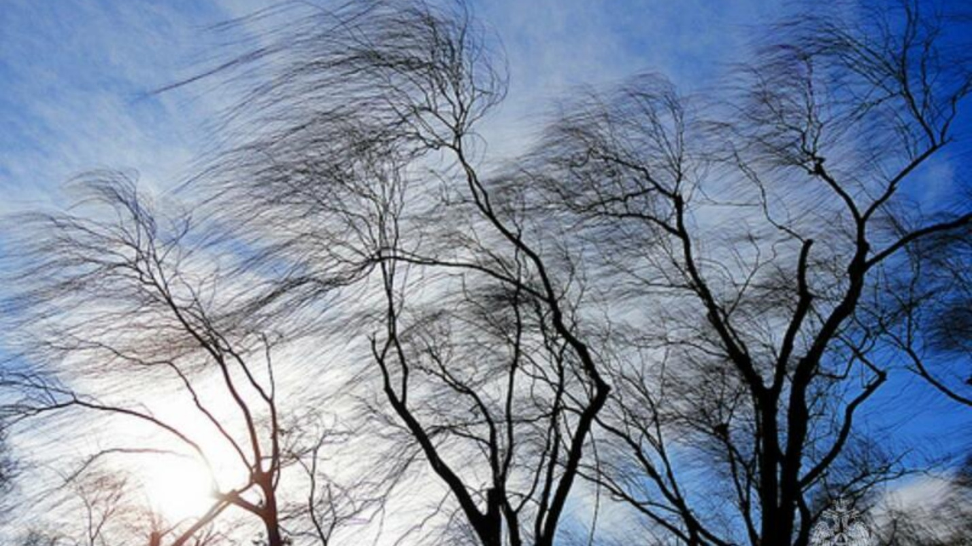
Главное управление МЧС России по Республике Татарстан информирует:
При усилении ветра:
1. Рекомендуем ограничить выход из зданий, находиться в помещениях. Важно не оставлять без присмотра детей.
2. Если сильный ветер застал Вас на улице, рекомендуем укрыться в подземных переходах или подъездах зданий. Не стоит прятаться от сильного ветра около стен домов, так как с крыш возможно падение шифера и других кровельных материалов. Это же относится к остановкам общественного транспорта, недостроенным зданиям.
3. На улице следует держаться подальше от рекламных щитов, вывесок, дорожных знаков, линий электропередач
4. Нельзя находиться вблизи крупных деревьев, а также парковать рядом с ними автотранспорт – сорванные ветром сучья могут представлять большую опасность.
5. Смертельно опасно при сильном ветре стоять под линией электропередач и подходить к оборвавшимся электропроводам.
6. Опасность могут представлять выбитые стекла, падающие из окон верхних этажей, а также элементы кровли и лепного декора, сорванные ветром. Подобная угроза возрастает вблизи строящихся или ремонтируемых зданий.
7. Все окна домов необходимо плотно закрыть, убрать с балконов и лоджий предметы, которые могут выпасть наружу.
8. Необходимо держаться как можно дальше от окон в жилом или рабочем помещении.
При грозе:
Если вы застигнуты грозой, будучи на велосипеде или мотоцикле, непременно прекратите движение и переждите грозу на расстоянии примерно 30 метров от своего транспортного средства. Не стоит продолжать и поездку на автомобиле, поскольку не исключены нарушения в работе электроники. Следует остановиться, закрыть окна машины и переждать ненастье.
Если во время грозы вы находитесь на открытой местности, рекомендуется лечь на землю (в песчаный или каменистый грунт), по возможности в низине. Важно, чтобы рядом с вами не было реки, озера или пруда, поскольку вода – хороший проводник, а удар молнии распространяется в радиусе 100 метров от водоема.
Водителям быть предельно внимательными при дорожном движении.
Пешеходам соблюдать повышенную осторожность при переходе через автотрассы и при нахождении вблизи них.
По возможности откажитесь от поездок на дальние расстояния.
При тумане:
Если Вы, находясь на природе, заметили сгущение тумана, следует принять меры, для того чтобы не потерять ориентацию в лесу или на водоеме.Туман представляет опасность всем участникам дорожного движения. При движении в тумане на автомобиле следует отказаться от лишних перестроений, обгонов, опережений.Большинство дорожно-транспортных происшествий в условиях тумана происходит с движущимся впереди транспортным средством. Важно учитывать, что туман скрадывает расстояние – целесообразно увеличить обычную дистанцию, снизить скорость.
Следует избегать резких торможений: при необходимости остановки скорость нужно снижать плавно. Следует несколько раз нажать на педаль тормоза, тем самым подав сигнал, предупреждающий водителей автомобилей, которые движутся позади Вас. При движении в тумане повышается утомляемость водителей, осторожность не будет излишней.
По возможности откажитесь от поездок на дальние расстояния.
При движении на автомобиле в условиях плохой видимости следует отказаться от лишних перестроений, обгонов, опережений.
Следует избегать внезапных торможений: при необходимости остановки скорость нужно снижать плавно. Следует несколько раз нажать на педаль тормоза, тем самым подав сигнал, предупреждающий водителей автомобилей, которые движутся позади Вас.
По возможности избегайте поездок, откажитесь от длительных прогулок на природе.
Водителям:
1. При движении на автомобиле в данных условиях отказаться от лишних перестроений, обгонов, опережений
2. Уделять внимание техническому состоянию автомобиля, особенно тормозной системе, состоянию шин;
3. Избегать внезапных торможений, при необходимости остановки скорость нужно снижать плавно;
4. Следует несколько раз нажать на педаль тормоза, тем самым подав сигнал, предупреждающий водителей автомобилей, которые движутся позади Вас;
5. Вся оптика должна быть в рабочем состоянии;
6. Двигаться со скоростью, обеспечивающей безопасность в местах с оживленным движением, возле школ, на перекрестках и мостах, а также на поворотах и спусках.
Пешеходам рекомендуется.
1. Быть предельно внимательными при переходе улиц и дорог;
2. Пересекать улицу только в месте обозначенного пешеходного перехода, помнить, что из-за недостаточной видимости и из-за скользкого дорожного покрытия водителю требуется больше времени для остановки транспортного средства.
3. Для перехода проезжей части использовать, по возможности, только надземные или подземные пешеходные переходы;
4. Не перебегать трассу перед движущимся транспортом;
5. Двигаться только навстречу транспортному потоку;
6. Использовать жилет повышенной видимости или прикрепить на одежду светоотражающие элементы.
При тумане:
Если Вы, находясь на природе, заметили сгущение тумана, следует принять меры, для того чтобы не потерять ориентацию в лесу или на водоеме.Туман представляет опасность всем участникам дорожного движения. При движении в тумане на автомобиле следует отказаться от лишних перестроений, обгонов, опережений.Большинство дорожно-транспортных происшествий в условиях тумана происходит с движущимся впереди транспортным средством. Важно учитывать, что туман скрадывает расстояние – целесообразно увеличить обычную дистанцию, снизить скорость.
Следует избегать резких торможений: при необходимости остановки скорость нужно снижать плавно. Следует несколько раз нажать на педаль тормоза, тем самым подав сигнал, предупреждающий водителей автомобилей, которые движутся позади Вас. При движении в тумане повышается утомляемость водителей, осторожность не будет излишней.
По возможности откажитесь от поездок на дальние расстояния.
При движении на автомобиле в условиях плохой видимости следует отказаться от лишних перестроений, обгонов, опережений.
Следует избегать внезапных торможений: при необходимости остановки скорость нужно снижать плавно. Следует несколько раз нажать на педаль тормоза, тем самым подав сигнал, предупреждающий водителей автомобилей, которые движутся позади Вас.
По возможности избегайте поездок, откажитесь от длительных прогулок на природе.
Водителям:
1. При движении на автомобиле в данных условиях отказаться от лишних перестроений, обгонов, опережений
2. Уделять внимание техническому состоянию автомобиля, особенно тормозной системе, состоянию шин;
3. Избегать внезапных торможений, при необходимости остановки скорость нужно снижать плавно;
4. Следует несколько раз нажать на педаль тормоза, тем самым подав сигнал, предупреждающий водителей автомобилей, которые движутся позади Вас;
5. Вся оптика должна быть в рабочем состоянии;
6. Двигаться со скоростью, обеспечивающей безопасность в местах с оживленным движением, возле школ, на перекрестках и мостах, а также на поворотах и спусках.
Пешеходам рекомендуется:
1. Быть предельно внимательными при переходе улиц и дорог;
2. Пересекать улицу только в месте обозначенного пешеходного перехода, помнить, что из-за недостаточной видимости и из-за скользкого дорожного покрытия водителю требуется больше времени для остановки транспортного средства.
3. Для перехода проезжей части использовать, по возможности, только надземные или подземные пешеходные переходы;
4. Не перебегать трассу перед движущимся транспортом;
5. Двигаться только навстречу транспортному потоку;
6. Использовать жилет повышенной видимости или прикрепить на одежду светоотражающие элементы.

